Contrôle temps réel et applications Windows ou Linux dans un seul et même appareil
B&R Hypervisor réduit l'encombrement dans les machines mobiles
B&R équipe ses PC pour machines mobiles avec le logiciel B&R Hypervisor. Le PC peut ainsi remplir simultanément la fonction d'un contrôleur temps réel et celle d'un PC Windows ou Linux. Ceci crée les conditions nécessaires pour réaliser des applications de smart farming avec un seul et unique appareil.

Le système d'exploitation généraliste (GPOS) et le système d'exploitation temps réel sont liés l'un à l'autre via une interface réseau virtuelle. Un logiciel Windows relié à une connexion cloud peut être utilisé, par exemple, pour calculer la trajectoire optimale que devrait suivre une machine mobile, tandis que le système d'exploitation temps réel délivre cette information à un système d'entraînement. Combiner deux systèmes d'exploitation sur une seule plateforme matérielle réduit le coût des équipements et permet un design plus compact ainsi qu'une utilisation plus efficace des ressources matérielles disponibles.
En option, une carte pour la connexion de modules d'E/S externes
En combinaison avec le logiciel hyperviseur, B&R offre également une nouvelle carte en option pour la connexion de modules d'E/S externes ou de capteurs. Cette carte est équipée de trois interfaces CAN et d'une interface POWERLINK temps réel.
Communication standardisée
Pour accroître la connectivité du PC dans la machine mobile, B&R propose aussi une carte optionnelle avec quatre interfaces Ethernet supplémentaires. Il est ainsi possible de connecter des dispositifs externes tels que des récepteurs GPS ou des modems cellulaires. Ces interfaces sont équipées de l'extension Ethernet TSN, ce qui les rend compatibles avec le standard de communication OPC UA over TSN.

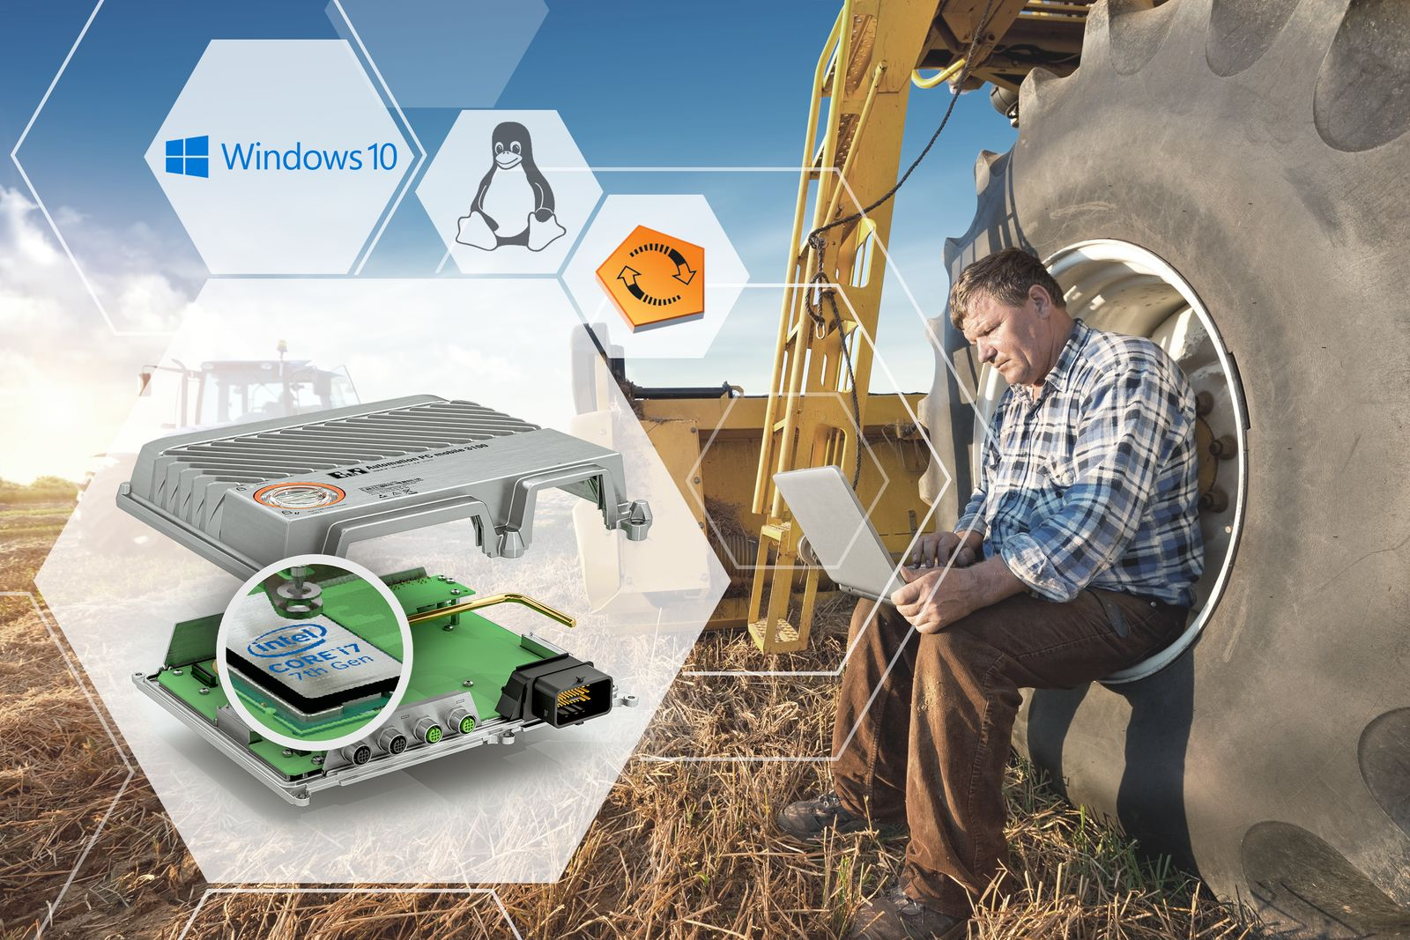
Le logiciel hyperviseur permet l'exécution de plusieurs systèmes d'exploitation en parallèle sur une seule et même plateforme matérielle. Les systèmes d'exploitation communiquent entre eux via un réseau virtuel.

A propos de B&R
B&R est une société d'automatismes innovante dont le siège social est basé en Autriche et qui dispose d'agences partout dans le monde. Le 6 juillet 2017, B&R est devenue une business unit du groupe ABB. Comptant parmi les leaders de l’automatisation industrielle, B&R allie technologies avancées et ingénierie de haut niveau pour fournir à ses clients, dans la quasi-totalité des industries, des solutions complètes pour l’automatisation de machines et de lignes, le contrôle de mouvements, la visualisation et la sécurité intégrée. En s’appuyant sur des standards de communication IoT Industriel comme OPC UA, POWERLINK et openSAFETY, et sur le puissant environnement de développement logiciel Automation Studio, B&R façonne l'avenir de l'ingénierie des automatismes. Forte de son leadership technologique, la société puise sa capacité d'innovation dans sa volonté de simplifier les processus et d'aller au-delà des attentes des clients.
Pour plus d'informations : www.br-automation.com

